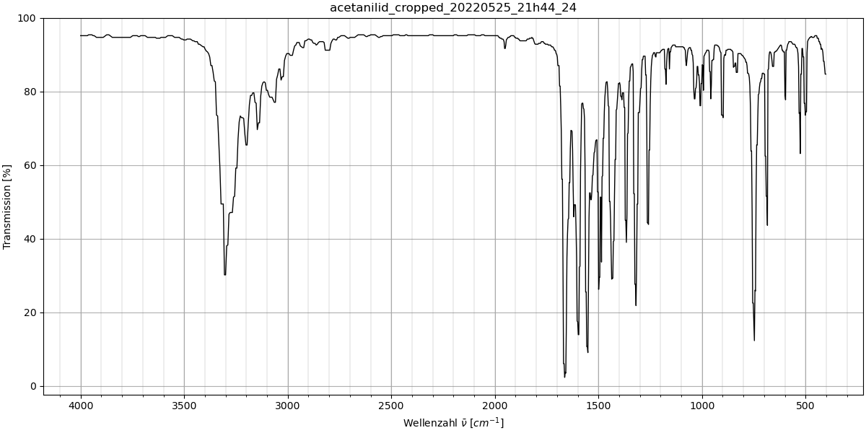Acetanilid:

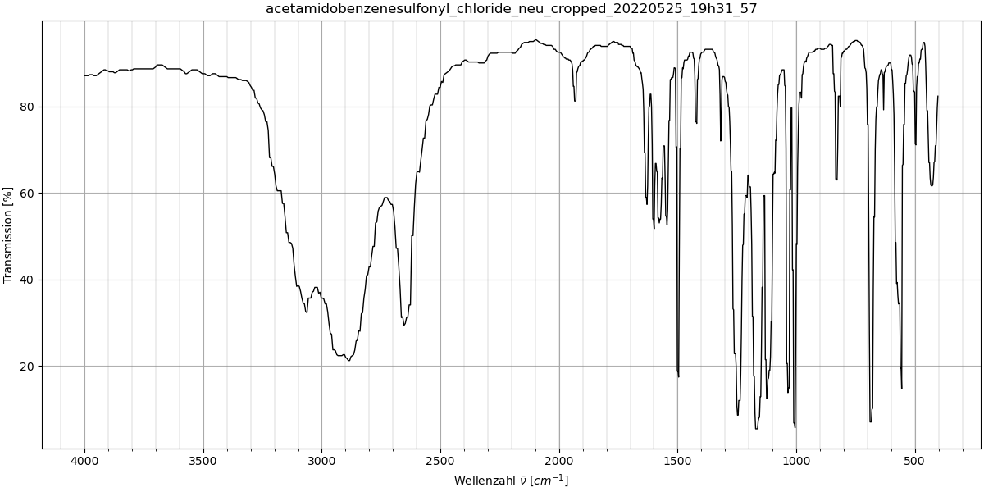p-Acetamidobenzen-sulfonylchlorid:

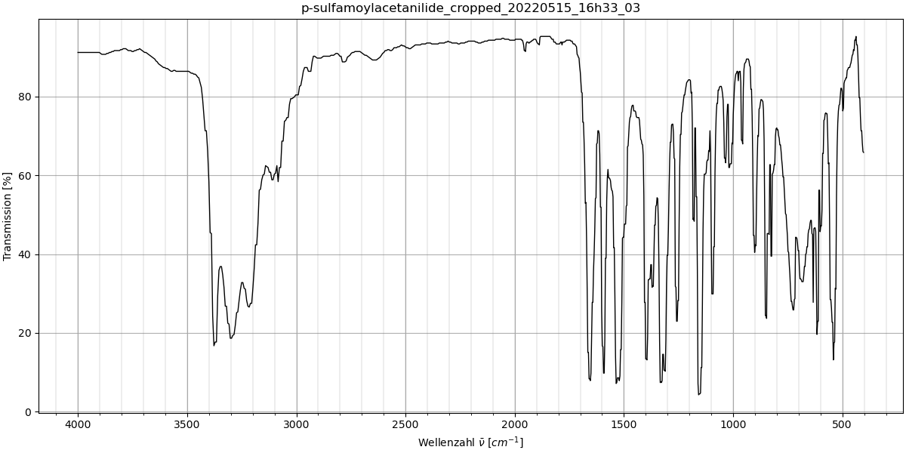p-Acetamidobenzen-sulfonamid:



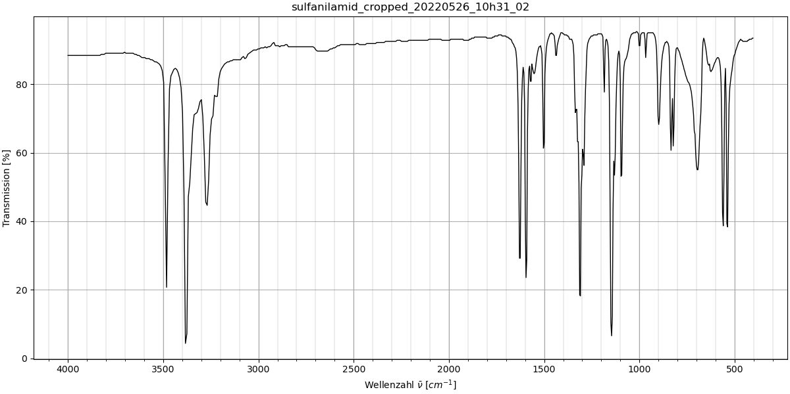

Sulfanilamid:



Sulfamethoxazol:

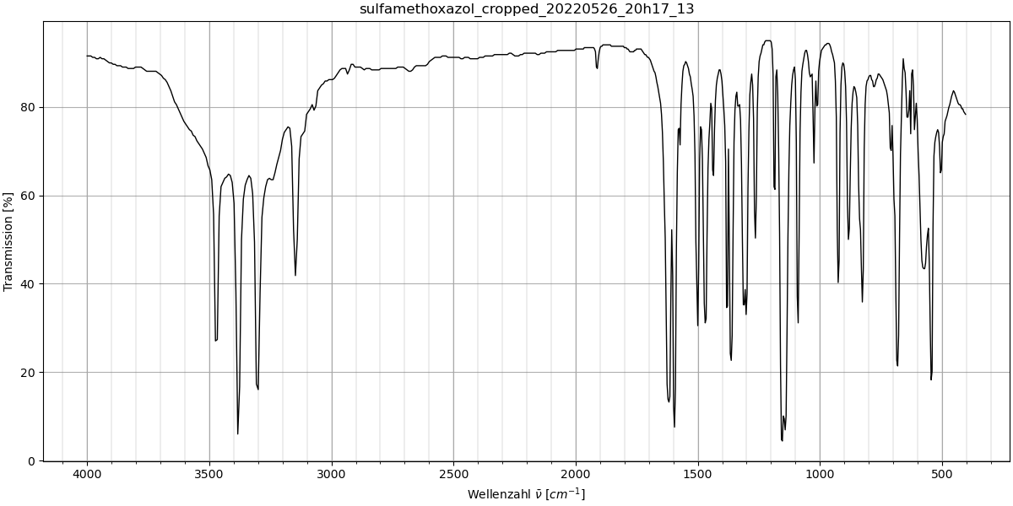



Kombinationen von Spektren

Acetanilid und p-Acetamidobenzen-sulfonylchlorid:



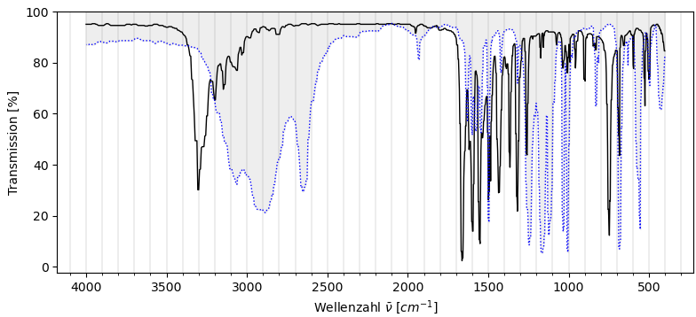

p-Acetamidobenzen-sulfonylchlorid und p-Acetamidobenzen-sulfonamid

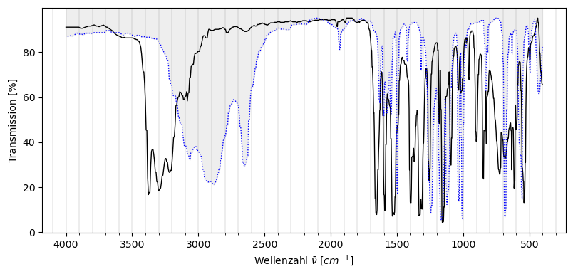

p-Acetamidobenzen-sulfonamid und Sulfanilamid



